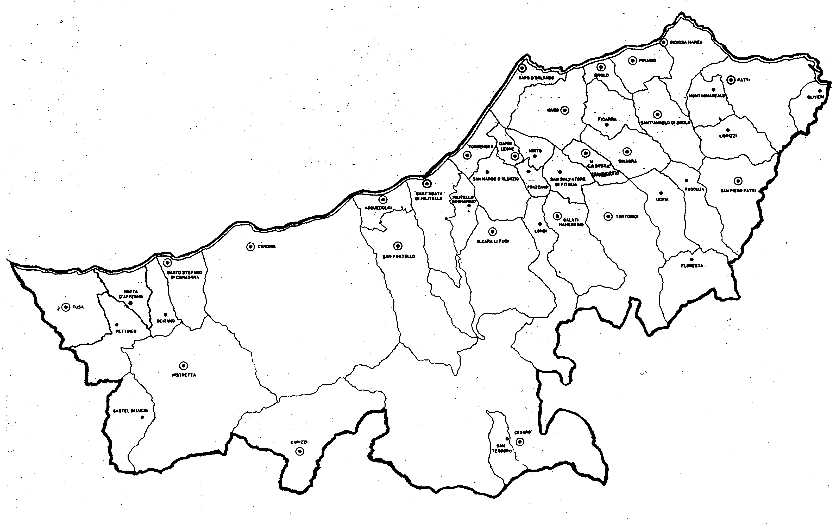
«La non-violenza:
stile di una politica per la pace!»
Carissimi,
inizia un nuovo anno, il 2017. Si presenta anch’esso con le sue drammatiche domande di giustizia e di pace.
Sono ancora troppe le vittime dell’efferato odio che, a tutti i livelli, intacca e annebbia la mente e i cuori umani.
Sono ancora troppe le guerre, circa quaranta in atto al presente, che distruggono vite umane, soprattutto donne e bambini, e il creato, quello di Dio e quello umano.
Quanta distruzione! Quanta morte!
Quando l’uomo capirà che camminando su questa strada distruggerà la sua dignità! Quando noi capiremo che dobbiamo convertirci alla giustizia, alla pace, al dialogo?
La violenza è un vicolo cieco di morte, non solo e non sempre fisica, ma soprattutto morale e spirituale. Che è più grave! È questa che genera l’altra!
Il Santo Padre Papa Francesco ci consegna un mandato e un impegno da coltivare e vivere in questo 2017:
educhiamoci reciprocamente e con mutuo sostegno a tutti i livelli a pensare, parlare, agire e relazionarci senza mai ricorrere alla violenza. Scegliamo di crescere nell’accoglienza fraterna e nel dialogo costruttivo.
Buon anno di non-violenza! Con la mia benedizione
 Ignazio Vescovo
Lettera alle
Famiglie

DIOCESI DI PATTI
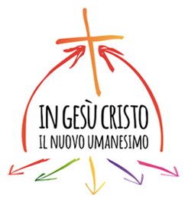

7. Opere di Misericordia: corporali e spirituali
F – Seppellire i Morti
Questa opera sembra essere la più naturale. Da sempre e in tutti i luoghi della terra i morti sono oggetto di pietà e onorevole sepoltura.
Nella proposta cristiana c’è qualche elemento di differenziazione? C’è un di più che esprimiamo in questo gesto universale?
Per noi discepoli di Gesù, la celebrazione delle esequie e la sepoltura dei defunti è atto di fede nella vita ed atto di speranza in vista della risurrezione. Da qui nasce il nome “cimitero” che diamo al luogo della sepoltura, e non “necropoli”. Questa significa “città dei morti”, mentre cimitero vuol dire “dormitorio”. Seppellire i morti, allora, per noi vuol dire “mettere a letto” i nostri cari in attesa del giorno nuovo, della terra nuova, del cielo nuovo, dove non ci sarà più il male e la morte, ma solo la vita, quella Dio emana dal suo cuore di Padre.
Seppellire i morti è segno di speranza e atto che contagia di speranza e di futuro l’umanità; è annunziare con gioia e forza: Cristo è risorto! È veramente risorto! E noi risorgeremo con Lui!

F1 – Pregare Dio per i vivi e per i morti
Dare agli altri il soccorso della nostra preghiera è un significativo atto di amore, e ci aiuta a oltrepassare quell'egoismo spirituale che, anche nel rapporto religioso, ci impedisce di evadere dalle angustie dei nostri personali interessi. Ciascuno di noi deve temere di stare solo al cospetto di Dio: sentirsi avvalorati dalla voce implorante per noi dei nostri fratelli ci rincuora. Così come la nostra orazione è impreziosita se si fa davvero "cattolica", consapevole che i figli di Dio sono una sola famiglia affettuosamente compaginata; una famiglia che nemmeno la morte riesce veramente a dividere. La forma più alta di questa preghiera universale è la celebrazione eucaristica, perché il sacrificio della messa - ci ricorda l'insegnamento della Chiesa - "viene offerto non solo per i peccati, le pene, le soddisfazioni e le altre necessità dei fedeli viventi, ma anche per coloro che sono morti in Cristo e non sono ancora pienamente purificati".
L'intercessione per tutta l'umanità è l'ultima misericordia che la Chiesa fa piovere su tutte le genti. E anzi qui sta, propriamente parlando, la funzione del sacerdozio battesimale: il popolo di Dio radunato da ogni regione, da ogni stirpe, da ogni cultura, eleva unitamente a Cristo, suo capo e suo principio di vita, una supplica ininterrotta, e offre la Vittima unica e pienamente efficace, resa presente sull'altare, a favore dell'intera creazione, implorando così su tutti gli uomini la grazia salvifica del Padre di tutti.
(Card. Giacomo Biffi)

Piccolo dizionario del Giubileo

